**孚玉镇：反邪教宣传进校园 守护青春无邪念**

9 月 18 日，宿松县城关中学迎来了一场意义非凡的反邪教宣传教育活动，该校初二年级910余名师生参加活动。此次活动由宿松县政法委牵头，联合孚玉镇人民政府、宿松县公安局孚玉派出所共同开展，旨在增强师生对邪教危害的认识，提升防范意识，为校园营造风清气正的环境。

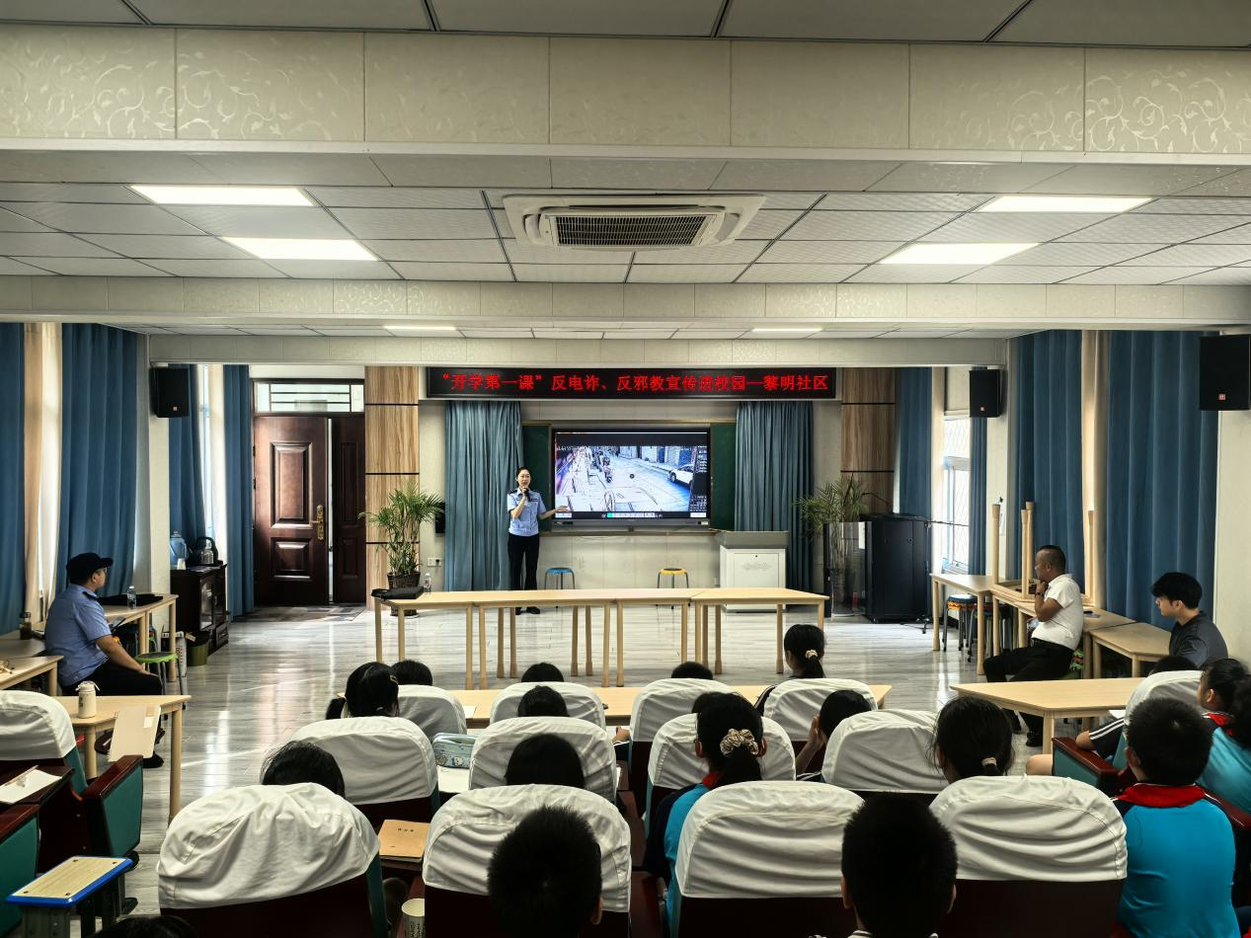**多媒介展案例 辨邪教面目。**

活动现场，形式多样的宣传方式吸引了众多师生的参与。工作人员精心摆放了一系列内容丰富的宣传展板，从邪教的历史渊源、常见邪教组织的特点，到其蛊惑人心、破坏社会秩序的种种案例，均以图文并茂的形式呈现，让师生们直观地了解到邪教的狰狞面目。在展板前，不时有学生驻足交流，表达对邪教危害的愤慨以及对防范邪教重要性的深刻认知。

**发手册互动答 反邪知识入心。**

为了让反邪教知识更加深入人心，工作人员还发放了精心编制的宣传手册。手册内容不仅包含实用的反邪教知识，还列举了识别邪教的方法以及遭遇邪教侵害时的应对策略。工作人员还结合实际案例，向师生们生动地讲解了邪教组织如何通过精神控制、虚假宣传等手段拉拢群众，进而破坏家庭、扰乱社会。

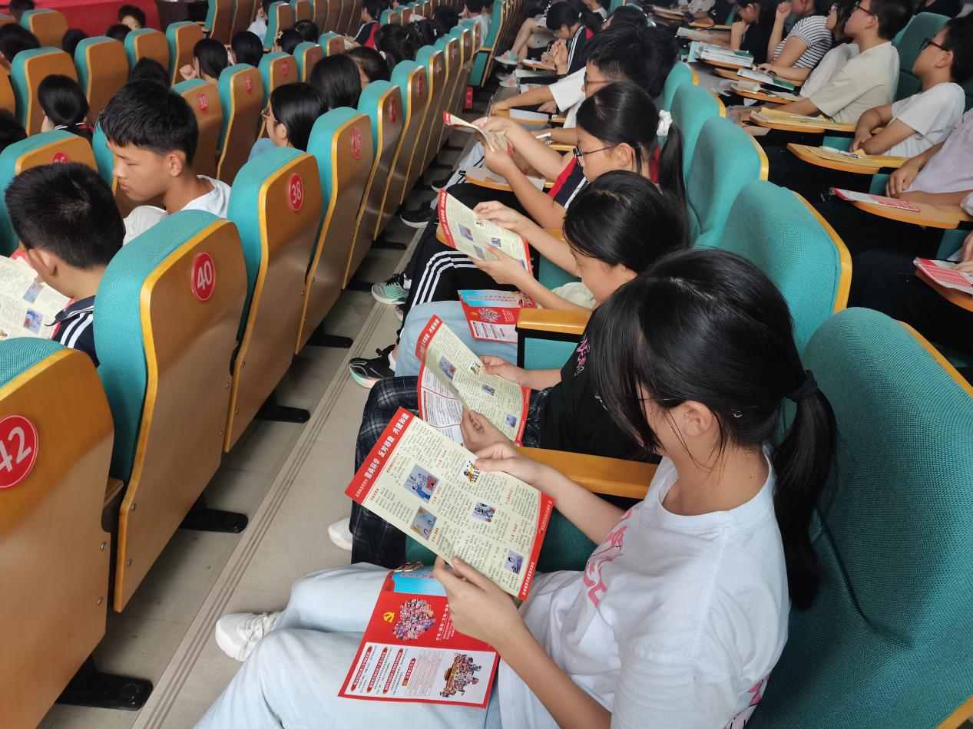

在互动环节，同学们踊跃提问，与工作人员积极交流。一位初二学生提出：“如何在网络环境中辨别邪教相关信息？” 工作人员耐心解答，强调要保持理性思考，对一些宣扬神秘主义、极端思想且来源不明的信息，切勿轻信和传播。现场气氛热烈，大家纷纷表示，通过这次互动，对反邪教有了更清晰的认识。

**建常态机制 活动深拓展。**

据了解，这并非孚玉镇首次开展此类活动。此前，孚玉镇就已联合多个部门，在开学季等重要时间节点，深入辖区学校开展反邪教宣传，逐渐形成常态化的宣传教育机制。此次在城关中学的活动，是对过往工作的深化与拓展。

宿松县政法委相关负责人表示，青少年是国家的未来，也是邪教组织企图拉拢侵蚀的重点对象。通过持续开展反邪教宣传教育活动，能让学生们在校园里就筑牢思想防线，增强抵制邪教的能力。未来，宿松县还将进一步丰富宣传形式，扩大宣传范围，推动反邪教宣传教育进社区、进乡村，让更多群众了解邪教危害，共同营造和谐稳定的社会环境。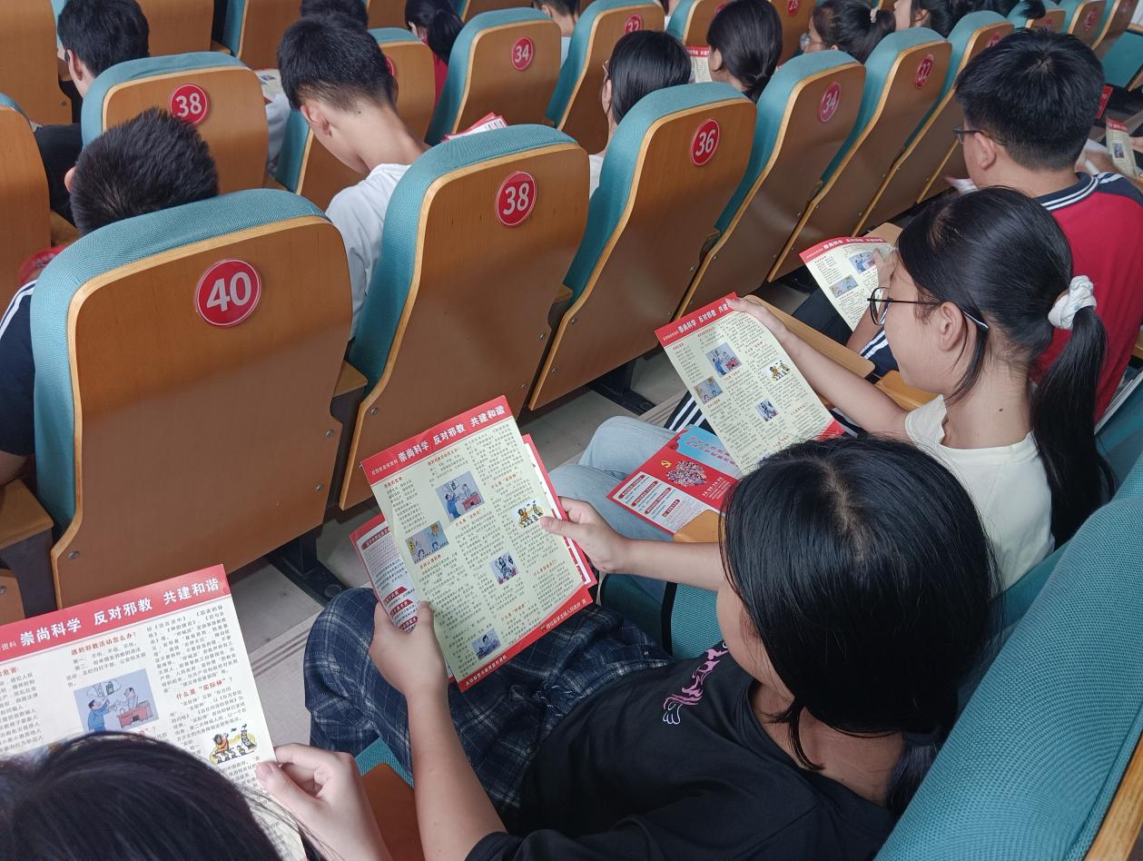

**活动成效显 筑牢反邪墙。**

此次反邪教宣传教育活动在城关中学取得了显著成效，为校园筑牢了一道坚实的 “反邪之墙”，也为宿松县的反邪教工作注入了新的活力 。（撰稿人：吴春文；审核人：杨宇）